
МИНИСТЕРСТВО ЭКОНОМИКИ ТАТАРСТАН РЕСПУБЛИКАСЫ РЕСПУБЛИКИ ТАТАРСТАН ИКЬТИСАД МИНИСТРЛЫГЫ

ПРИКАЗ БОЕРЫК
28.07.2016 г Казань № 346

О внесении изменений в Административный регламент исполнения Министерством экономики Республики Татарстан государственной функции и по осуществлению лицензионного контроля в сфере заготовки, хранения, переработки и реализации лома черных металлов, цветных металлов, утвержденный приказом Министерства экономики Республики Татарстан от 26.03.2013 № 96

В целях приведения в соответствие с действующим законодательством, а также в целях реализации Федерального закона от 14 октября 2014 года № 307-ФЗ изменений в Кодекс Российской Федерации об административных правонарушениях и отдельные законодательные акты Российской Федерации и о ан утратившими силу отдельных положений законодательных актов Российской Федерации в связи с уточнением полномочий государственных органов и муниципальных органов в части осуществления государственного контроля (надзора) и муниципального контроля», приказываю:
- Утвердить прилагаемые изменения, которые вносятся в Административный регламент исполнения Министерством экономики Республики Татарстан государственной функции по осуществлению лицензионного контроля в сфере заготовки, хранения, переработки и реализации лома черных металлов, цветных металлов, утвержденный приказом Министерства экономики Республики Татарстан от 26.03.2013 № 96 (с изменениями, внесенными приказом Министерства экономики Республики Татарстан от 19.03.2015 № 135).
- Отделу государственных информационных ресурсов и взаимодействия со средствами массовой информации (Т.А.Апаеву) обеспечить размещение настоящего приказа на сайте Министерства экономики Республики Татарстан.

- Контроль за исполнением настоящего приказа возложить на заместителя министра А.Д.Шамсиева.
Министр 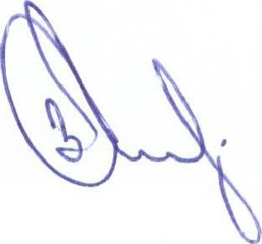 А.А.Здунов

Утверждены приказом
Министерства экономики Республики Татарстан от 28. 07.2016 №346
Изменения, которые вносятся в Административный регламент исполнения Министерством экономики Республики Татарстан государственной функции по осуществлению лицензионного контроля в сфере заготовки, хранения, переработки и реализации лома черных металлов, цветных металлов, утвержденный приказом Министерства экономики Республики Татарстан от 26.03.2013 № 96
Пункт 1.6.3 раздела 1 Административного регламента дополнить подпунктами 8 и 9 следующего содержания:
«8) проверять выполнение требований, установленных нормативными правовыми актами органов исполнительной власти СССР и РСФСР и не соответствующих законодательству Российской Федерации;
9) проверять выполнение обязательных требований, установленных правовыми актами, не опубликованными в установленном законодательством Российской Федерации порядке.».

